Arhīva telpas sienas iekšējas apdares trūkumu fotofiksācija, pēc paveiktiem remontdarbiem Daugavpils dzelzceļu stacijas ēkā Stacijas ielā 44, Daugavpilī
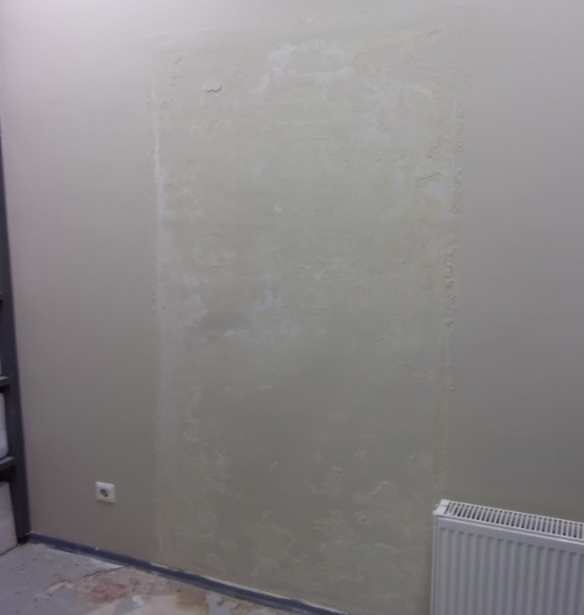
Att.Nr.1. Skats uz esošo sienu ar bojājumiem
